בס"ד

**ביולוגיה חישובית – "מודל זברה"**נופר גלוטמן 322631458 & יובל דהרי 209125939

דו"ח זה הינו עבור מכונה "מבוזרת" המקבלת מטריצה בגודל 80*80 המאותחלת רנדומית (50-50) בצבעי שחור לבן, ושואפת ליצירת תבנית "זברה" של פסים שחורים ולבנים בזה אחר זה (שחור-לבן-שחור-לבן...).

**דו"ח זה מחולק לשלושה חלקים:**

* תיאור והסבר לוגיקת המכונה.
* מדד לטיב "דור" נוכחי.
* דוגמות הרצה וניתוחן.

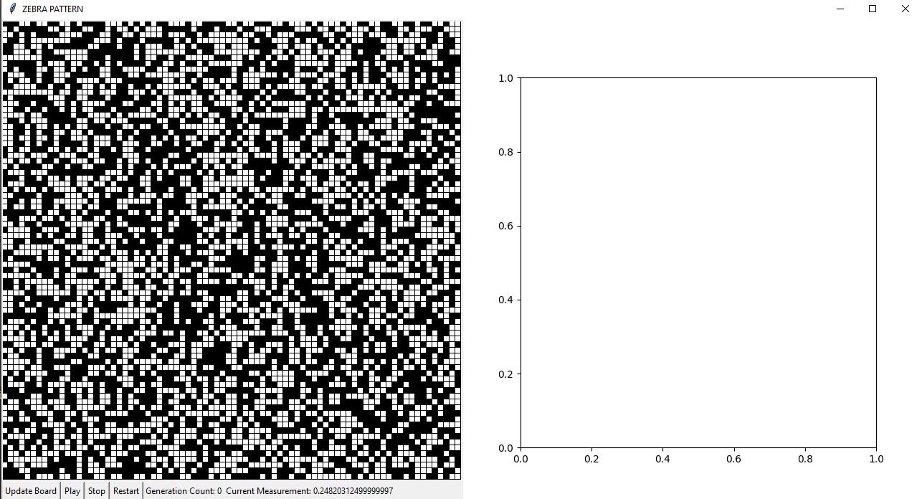

**חלק א' - תיאור והסבר לוגיקת המכונה**

הלוגיקה בה בחרנו הינה כזו:

# Function implementing the logic to determine the color of a cell  
def machine(row, col):  
 *"""Apply the machine logic to determine the color of a cell."""* # Extract colors of neighboring cells  
 (color_upper_neighbor, color_lower_neighbor, color_right_neighbor,

color_left_neighbor, color_upper_right_neighbor, color_upper_left_neighbor,

color_lower_right_neighbor, color_lower_left_neighbor) =

neighboring_colors(row, col)  
  
 # Apply logic to determine the color of the current cell based on its neighbors  
 # Checking the column neighbors and matching them if they are the same color  
 if color_upper_neighbor == color_lower_neighbor:  
 return color_upper_neighbor  
 else:  
 # List of all neighbors in the right and left column  
 neighbors = [  
 color_right_neighbor, color_upper_right_neighbor,

color_lower_left_neighbor, color_left_neighbor,

color_upper_left_neighbor, color_lower_right_neighbor  
 ]  
  
 # Check all permutations of 3 neighbors from the sides and return the opposite

color if they are all the same  
 for comb in combinations(neighbors, 3):  
 if len(set(comb)) == 1:  
 return COLORS[1] if comb[0] == COLORS[0] else COLORS[0]

_________________________________________________________________________________________________________

1. החזר את צבעי שמונת השכנים הקרובים של התא (בצורה ציקלית) וצור להם משתנים.
2. בדוק האם צבע התא העליון שלי שווה לצבע התא התחתון שלי:
   1. אם כן – שנה את הצבע שלי לצבע הזה.
   2. אחרת –
      1. צור רשימה של ששת צבעי השכנים הקרובים אליי מהצדדים שלי.
      2. עבור על כל הפרמוטציות של שלושה איברים מתוך הרשימה
         1. צור מהם קבוצה (מצמצם כפילויות) ובדוק האם גודל הקבוצה שווה ל-1, כלומר כלל הצבעים בה זהים:
            1. אם כן בדוק:

אם הצבע שחור – שנה את הצבע שלי ללבן.

אם הצבע לבן – שנה את הצבע שלי לשחור.

_________________________________________________________________________________________________________

כעת, נסביר את הרעיון מאחורי הלוגיקה.

על מנת להגיע למצב בו ישנם פסים מתחלפים של שחור ולבן, אנו צריכים כי כל עמודה תהיה באותו הצבע ובו זמנית שונה מצבע העמודות השכנות לה.

לכן, התנאי הראשון הינו טריוויאלי – בדיקה של צבעי השכנים הצמודים אליי בעמודה שלי והתאמת עצמי אליהם במידה והם באותו הצבע.

במידה ותנאי זה איננו מתקיים ישנן אפשרויות רבות מה לעשות, ובחרנו ללכת על זו המעניינת ביותר. כיוון שכעת אין משמעות לצבעי השכנים הצמודים אליי בעמודה שלי (כי אחד שחור ואחד לבן) אנו מעבירים את כלל המשקל שלנו להסתכלות על העמודות השכנות לנו.

נשים לב, שישנם שישה שכנים צמודים אלינו מעמודות אלה, ובעצם פי שלוש יותר מידע פוטנציאלי מאשר השכנים מהעמודה שלנו.

כעת, נעבור על כלל הפרמוטציות בגודל שלוש מתוך ששת השכנים ונבדוק האם ישנם שלושה באותו הצבע, במידה ומצאנו שלושה בעלי אותו הצבע, נבחר לעצמנו את הצבע ההפוך להם.

נשים לב שלוגיקה זו נותנת לנו שני דברים מהותיים:

1. על פי עקרון "שובך היונים" אנו מקבלים הבטחה שישנם לפחות שלושה שכנים מתוך ששת השכנים עליהם אנו עוברים שהם בעלי אותו הצבע, כך בעצם אנו יודעים שאנחנו לא צריכים לבצע צעד נוסף בלוגיקה לאחר צעד זה.
2. מתוך ההבטחה הקודמת נגזר, שאנו נותנים התייחסות ללפחות מחצית (אם לא יותר) מהשכנים הצמודים לנו מהצדדים וכך בעצם הולכים על פי הרוב ומבצעים את האדפטציה האישית שלנו בצורה מיטבית.

**חלק ב' – מדד לטיב "דור" נוכחי**

המדד בו בחרנו ממומש באופן הבא:

# Function to calculate the measure of the board  
def get_measure():  
 *"""Calculate how close the matrix to 'zebra' form."""* horizontal_consistency_count = 0  
 vertical_consistency_count = 0  
  
 for row in range(BOARD_ROWS):  
 for col in range(BOARD_COLUMNS):  
 current_color = MATRIX_COLORS[CURRENT_SPIN][row][col]  
  
 # Extract colors of neighboring cells  
 (color_upper_neighbor, color_lower_neighbor, color_right_neighbor,

color_left_neighbor, _, _, _, _) = neighboring_colors(row, col)  
  
 # Check horizontal neighbors  
 if current_color != color_left_neighbor

and current_color != color_right_neighbor:  
 horizontal_consistency_count += 1  
  
 # Check vertical neighbors  
 if current_color == color_upper_neighbor

and current_color == color_lower_neighbor:  
 vertical_consistency_count += 1  
  
 # Calculate the consistency measures  
 total_cells = BOARD_ROWS * BOARD_COLUMNS  
 m_horizontal = horizontal_consistency_count / total_cells  
 m_vertical = vertical_consistency_count / total_cells  
  
 # Return the average between the measures  
 return (m_horizontal + m_vertical) / 2

_________________________________________________________________________________________________________

1. אתחל משתנה עבור כמות התאים המסודרים ביחס ללוגיקת השורות.
2. אתחל משתנה עבור כמות התאים המסודרים ביחס ללוגיקת העמודות.
3. בצע לולאה על כלל התאים כך -
   1. חלץ את צבע התא הנוכחי.
   2. חלץ את צבעי השכנים הצמודים אליי הנמצאים על הצלב שלי.
   3. בדוק האם הצבע שלי שונה מצבע השכן הימני שלי ומצבע השכן השמאלי שלי.
      1. אם כן – הוסף 1 לכמות התאים המסודרים ביחס ללוגיקת השורות.
   4. בדוק האם הצבע שלי זהה לצבע השכן מעליי ולצבע השכן מתחתיי.
      1. אם כן – הוסף 1 לכמות התאים המסודרים ביחס ללוגיקת העמודות.
4. חשב את גודל כלל המטריצה
5. חשב את הכמות היחסית של התאים המסודרים ביחס ללוגיקת השורות.
6. חשב את הכמות היחסית של התאים המסודרים ביחס ללוגיקת העמודות.
7. החזר את הממוצע בין הכמות היחסית של התאים המסודרים ביחס ללוגיקת השורות לבין הכמות היחסית של התאים המסודרים ביחס ללוגיקת העמודות.

_________________________________________________________________________________________________________

כעת, נבאר את רעיון המדד בו בחרנו ומדוע הוא טוב.

לשם ההבנה נתבונן לרגע במצב אליו אנו שואפים ברמת כל תא בנפרד, כלומר כיצד תא מסוים רוצה את ה"עולם" סביבו במצב מושלם. במצב זה אלו הנמצאים מעליו ומתחתיו יהיו בצבע שלו ואלו הצמודים לו מימין ומשמאל יהיו בצבע ההפוך ממנו.

כאשר אנו מבינים זאת, טיב המדד הינו ברור - אנו בעצם עוברים על כלל התאים ובודקים כמה מהם נמצאים במצב "מושלם" ביחס לשכנים שלהם.

כיצד אנו מבצעים זאת? אנו סוכמים את יישור הקו ביחס לעמודות בנפרד וביחס לשורות בנפרד, מחלקים בך כמות התאים על מנת לבדוק יחסית את כמות התאים הנמצאים במצב טוב, ומבצעים ממוצע בין שני המדדים (האחד שלוקח בחשבון את יישור הקו של העמודות והאחד המתייחס לשורות), כך בסך הכל אנו מקבלים את אחוז התאים הנמצאים במצב מושלם ביחס לשכנים שלהם.

**חלק ג' – דוגמות הרצה וניתוחן**

ביצענו 10 דוגמות הרצה[1], עם חסם עליון של 300 הרצות.

נשים לב, כי כלל הדוגמות הגיעו לכדי התכנסות (בין אם למצב מושלם ובין אם ללולאה) בממוצע לאחר ___ דורות, על כן, עצרנו את ההרצות שיוצגו כעת לאחר התכנסותן. ככלל ניתן לראות כי המדד עולה בצורה אקספוננציאלית ויפה מיד בתחילת התהליך בכל ההרצות.

**לשם פשטות ההסבר נחלק את דוגמות ההרצה לשלוש קטגוריות:**

1. התכנסות מלאה – 6 מקרים

במקרים אלו אנו רואים, שאכן ישנה התכנסות יפה ומלאה למצב האידיאלי של עמודה עמודה.

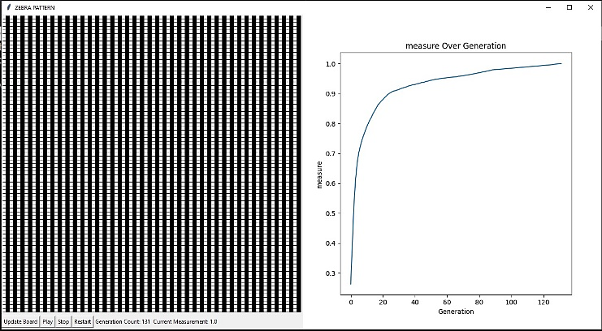

**Generation: 121  
Measurement: 1.0**

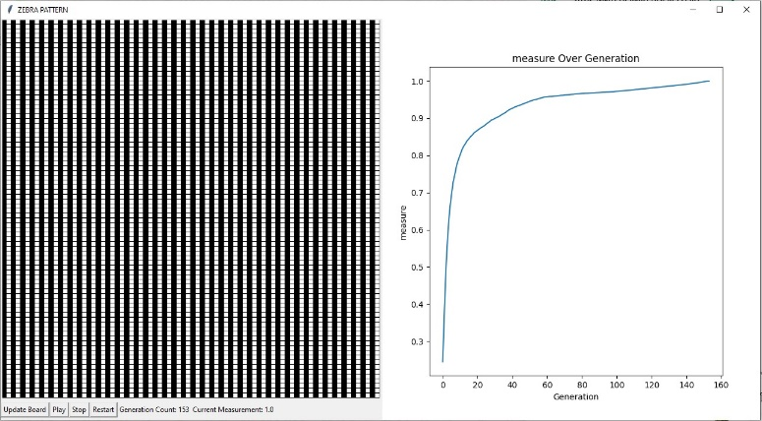

**Generation: 153  
Measurement: 1.0**

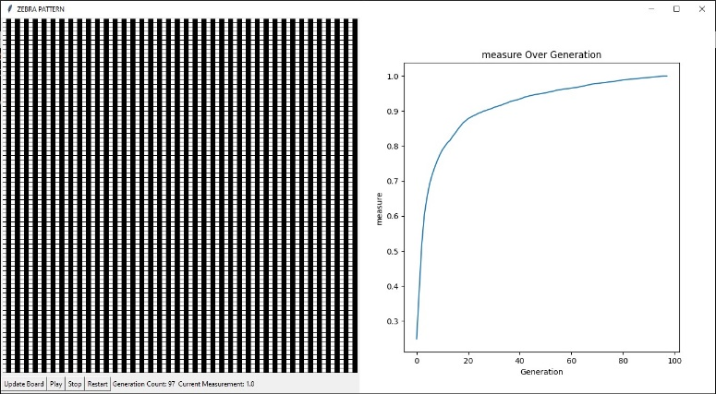

**Generation: 97  
Measurement: 1.0**

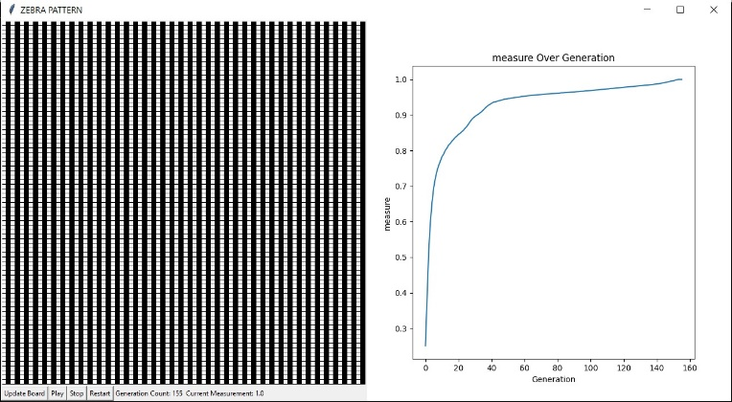

**Generation: 155  
Measurement: 1.0**

מעבר לאינדיקציה הברורה מהמטריצה המסודרת, ניתן לראות שאכן האמד הגיע לכדי 1.0 דבר המייצג כי ההתכנסות הושלמה בהצלחה.

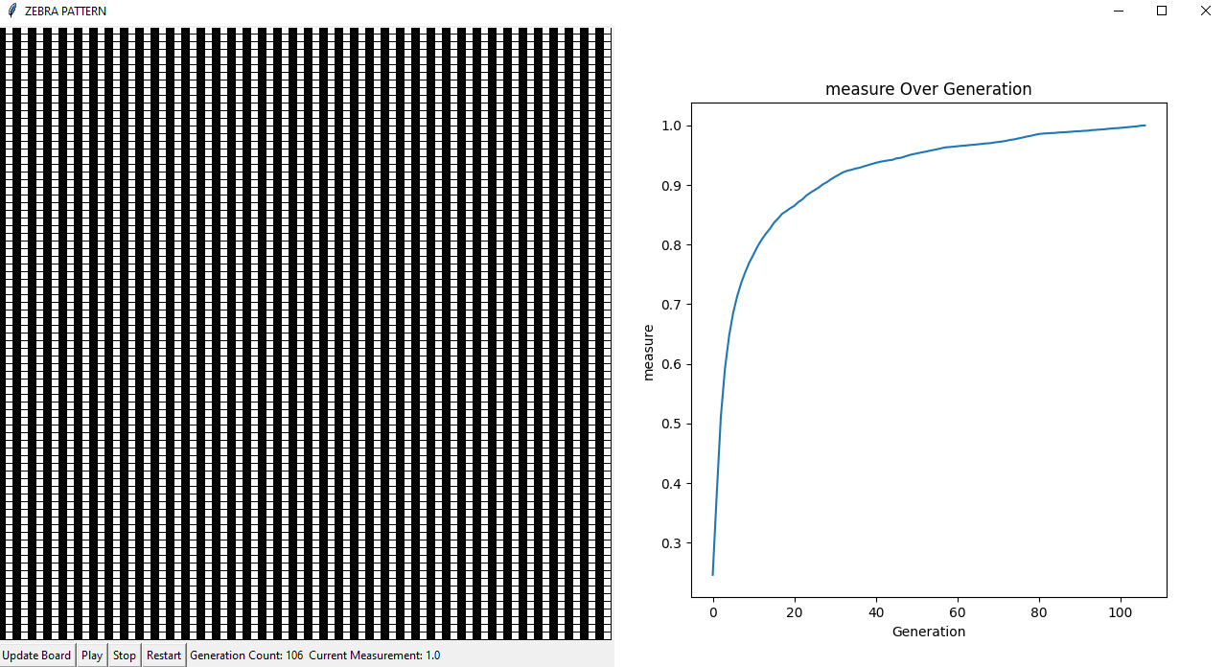

**Generation: 106  
Measurement: 1.0**

1. התכנסות 'כמעט' מלאה – 2 מקרים  
   במקרים אלו אנו רואים, שישנה התכנסות כמעט מלאה ומושלמת.

במקרה הראשון, נקבל 2 עמודות מפוספסות, דבר שיכול לקרות על פי הלוגיקה של המכונה, כיוון שכשם שהזכרנו לעיל התנאי הראשון שנבדק הוא על התא העליון והתחתון, דבר הגורם למצב מפוספס להישמר (במידה והתקבע).

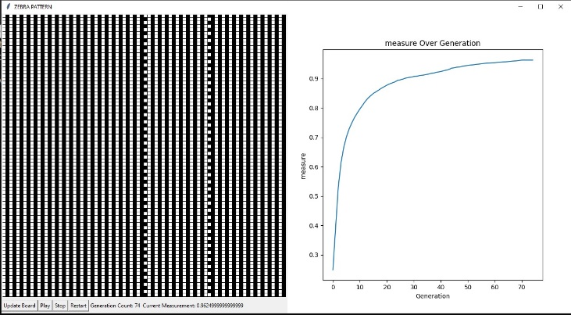

**Generation: 74  
Measurement: ~0.9625**

במקרה השני, קיבלנו כי ישנן פעמיים 3 עמודות שחורות ברצף, דבר הגיוני שיקרה, כאשר היה רוב מוחלט של שחור בעמודה האמצעית מהשלושה ולכן התכנסה בעצמה, והיה בעמודה הימנית חלוקה יחסית מפוספסת של לבן-שחור ומימינה רוב לבן והיא שינתה עצמה על פי עמודה זאת, וכן בעמודה השמאלית היה דבר דומה מול העמודה שמשמאלה.

1. מקרים מיוחדים – 2 מקרים

**Generation: 94  
Measurement: 0.975**

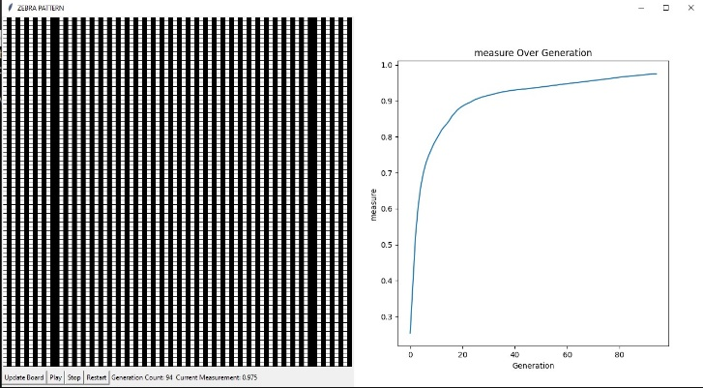

אף במקרים אלו אנו רואים התכנסות יחסית טובה, יש צורה מוגדרת היטב לרוב ככל המטריצה, אך כן ישנן "סטיות" כאלו ואחרות שנכנסו למן לולאה משלהן. חשוב לשים לב, שגם בשתי הדוגמות שנציג מיד ההתכנסות ההתחלתית מאוד טובה ועולה אקספוננציאלית.

המקרה הראשון סופר מגניב. ראשית, ניתן לראות שקיבלנו שתי עמודות מפוספסות כמו שהיה לנו במקרה קודם, אך החלק המיוחד באמת הינה הצורה שהתקבעה בחלק הימני התחתון ובחלק השמאלי התחתון.

נתבונן בכל שלשה לבנה שכזו, מדוע האמצעי מקובע זה ברור לנו, כי ישנו התנאי הראשוני שמשאיר אותו כמו זה שמעליו ומתחתיו ששניהם לבנים. החלק המעניין הוא מדוע העליון והתחתון נותרים שחורים, הדבר קורה כיוון שבהיקף שלהם יש רוב שחור ולכן בתהליך הפרמוטציות הם ישאירו עצמם שחורים.

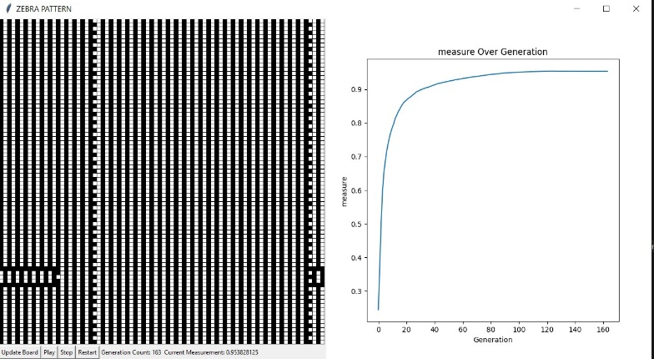

**Generation: 163  
Measurement: ~0.9538**

המקרה השני מראה על כמעט התכנסות מושלמת, עם פס כפול יחיד ופס מפוספס עם "מוטציה" קטנה המחוברת אליו, המציגה תבנית החוזרת על עצמה.

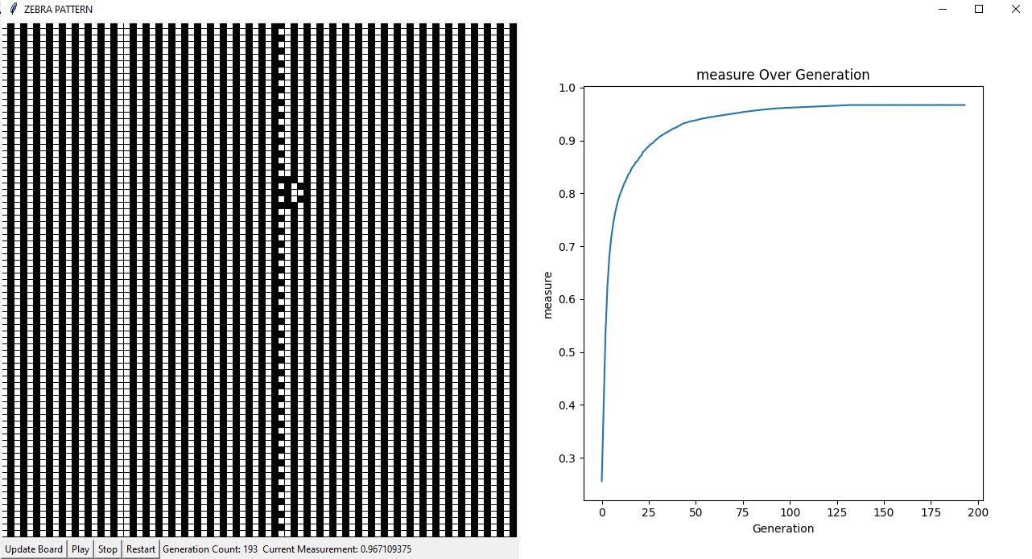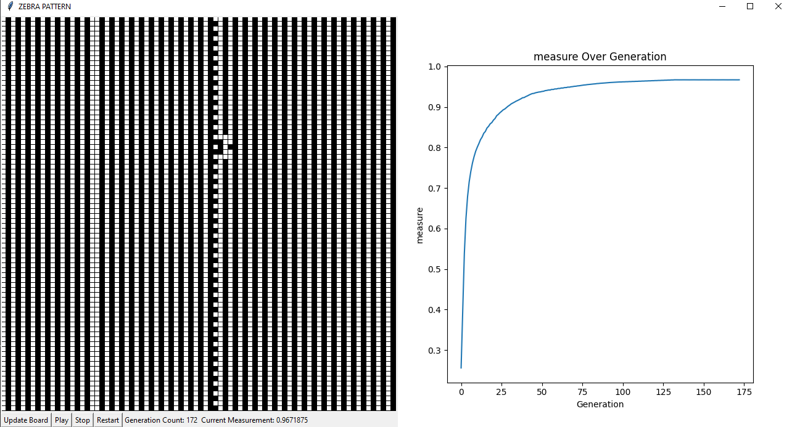

**Generation: 193  
Measurement: ~0.9671**

**Generation: 172  
Measurement: ~0.9672**

על החלק המפוספס כבר דיברנו בעבר, לכן נסביר על העמודה הכפולה ועל הלולאה של ה"מוטציה" המעניינת שנוצרה.

העמודה הכפולה יכולה להיווצר בפשטות כאשר ישנן שתי עמודות צמודות שיש להן צבע דומיננטי מאוד זהה, דבר שנמוך הסתברותית אך יכול לקרות. במקרה כזה לא תהיה התייחסות (לא מהותית) לעמודות מהצדדים ולכן תהיה התכנסות זהה לשתיהן.

לסיום, נתבונן ב"מוטציה" ובחלק מהסיבות ללולאה שלה.



שלושת הקוביות האלה מתחלפות בניהן כי הן בפני עצמן מפוספסות



העמודות מתחלפות זו עם זו כי הן מפוספסת

1. רוב ככל ההרצות שלנו מתכנסות בצורה מושלמת או כמעט מושלמת, לשם הגיוון בדו"ח ביצענו המון הרצות כדי לקבל גם כאלה מיוחדות.